MAT 6. RAZRED (torek, 26. 5. 2020)

Rešitve nalog: SDZ (3. del), str. 87/ 7, 8
str. 88/ 10, 11, 12, 13
str. 89/ 16
str. 90/ 18, 19

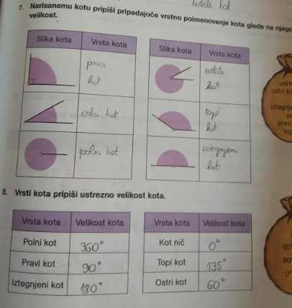

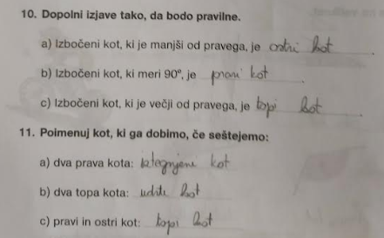

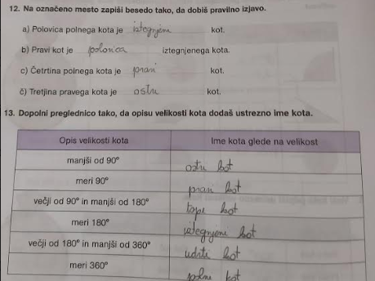

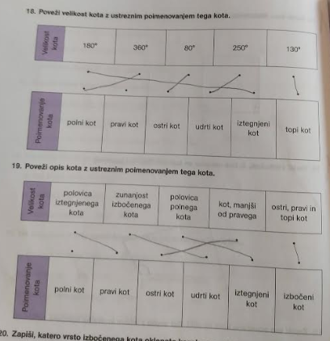

OBRAVNAVA NOVE UČNE SNOVI: SKLADNI KOTI, PRIMERJANJE IN UREJANJE KOTOV PO VELIKOSTI

Učenci, danes boste spoznali:
- katera dva kota sta skladna,
- kako načrtamo skladna kota,
- kako primerjamo kota po velikosti,
- kako uredimo kote po velikosti.

V SDZ (3. del) je ta učna snov na strani 92, 93 in 94.

V zvezek zapiši naslov: SKLADNI KOTI, PRIMERJANJE IN UREJANJE KOTOV PO VELIKOSTI.

Zapiši si:
Kota, ki se natanko prekrivata, sta SKLADNA. Narišemo ju lahko s KOTOMEROM ali pa s ŠESTILOM.
Ob uporabi kotomera velikost kota izmerimo in narišemo kot z enako velikostjo.
Pri uporabi šestila pa skladen kot narišemo po naslednjih korakih:
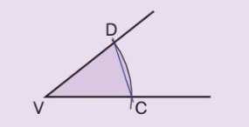
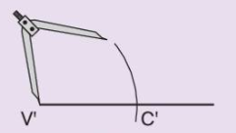
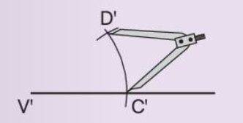
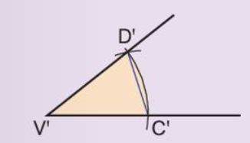

Reši naslednje naloge v SDZ (3. del), str. 94/ 1
str. 95/ 4
str. 96/ 7

